2014年暑假项目实训2013级题目
题目：《SISE高考预录数据信息管理系统》

2012年华软学院高考招生录取开始，招生办6月20日得到第一批学生成绩明细表文件格式如下：
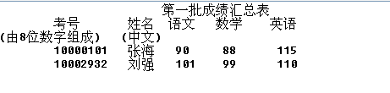
表一
该汇总表共有学生25人，由于缺少总分计算需要将汇总表里的每个学生考试成绩进行总分计算；6月27日学院又获得第二批学生成绩明细表文件，格式同上述一样，第二批学生人数为30人，现在需要将两份文件学生按照总分大小从高分到低分排序，并且写入下列文件student.txt中：
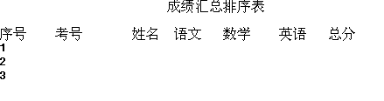
表二
由于软件工程专业对英语要求很高，希望从上述汇总文件student.txt中挑选出英语超过100分且总分成绩超过300分的学生名单按照英语成绩由低分到高分排序，写入文件English.txt中。文件内容格式不变。

第二部分
由于输入的文件太多，现在招生办委托并设计一个高考成绩输入系统，输入格式：
考号 姓名 语文 数学 英语
通过命令行输入，当用户输入Ctrl+C结束输入。所输入的数据写到student.txt文件中，对student内文件数据按照总分由高到低重新排序。当用户输入任一考号，查出该学生的考试信息及总分成绩。
注意：用户可以一次性输入多个学生成绩。

